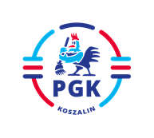
Koszalin, dnia 27.01.2022 r.

INFORMACJA Z OTWARCIA OFERT wymagana z art. 222 ust. 5 ustawy z dnia 11 września 2019 r.
Prawo zamówień publicznych ( Dz.U. z 2021 r. poz. 1129 z późn. zm.).

Dotyczy: Postępowania w trybie podstawowym bez przeprowadzania negocjacji na podstawie wymagań zawartych w art. 275 pkt 1 pn.: „Dostawa soli drogowej do zwalczania skutków zimy
do siedziby Zamawiającego, w ilości do 800 Mg (ton)”.

Zamawiający informuje, że nie wpłynęła żadna oferta.

